Hot potatoes : Exercice à choix multiples (JBC)

Créez un répertoire dans lequel vous enregistrerez tous vos fichiers jeux ainsi que les images, textes… nécessaires à la réalisation de ces jeux.
 Sans cette précaution, les liens, les images… ne s'afficheront pas si vous changez d'ordinateur.
3)Vérifiez les consignes, l'apparence (couleurs…), la langue…

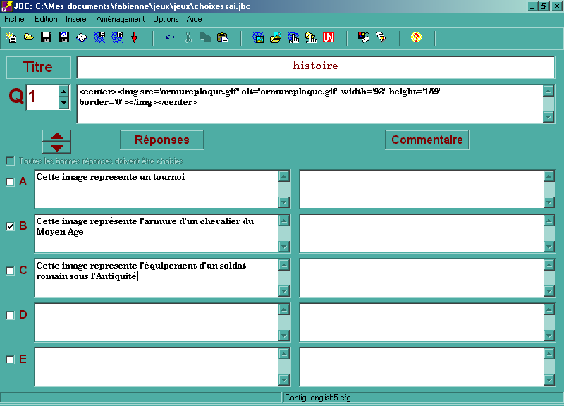
1)Inscrivez le titre de votre jeu.
2) Tapez votre question :
Vous pouvez insérer une image, un son, un lien hypertexte à la place ou en plus de la question, dans ce cas, enregistrez d'abord votre fichier jeu.
(l'image et le son doivent se trouver dans le même répertoire que le jeu, hot potatoes vous proposera de réduire ou agrandir l'image, de la centrer…, évitez les images trop grandes 150 maxi)
Entrez les réponses et cochez la bonne réponse.
Vous pouvez ajouter des commentaires

Enregistrez votre fichier dans le répertoire créé, donnez lui un nom précis (8lettres maxi sans accent ni espace)

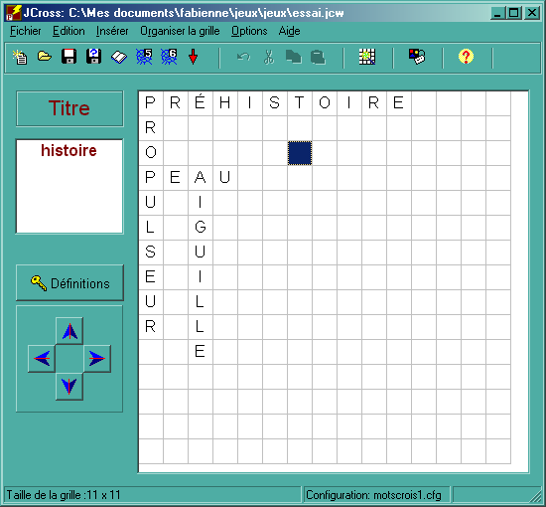
Pour voir les jeux au format html (pages telles qu'elles apparaîtront aux élèves.).
Il existe plusieurs présentations possibles ici version 5 ou version 6.
Attention, les versions les plus récentes (v6) ne seront pas forcément lues sur tous les postes !
☞ Evitez de cliquer indifféremment sur l'une ou l'autre icône, vous risquez "d'écraser" votre travail.
Vous pouvez par contre enregistrer votre jeu dans les 2 versions en modifiant le nom de votre fichier:
Ex : sous v5 : prehis1 sous v6 : prehis2

Pour simplifier les choses : évitez de vous servir de la version 6
Fabienne Dachet

